Лабораторная работа №2

Система контроля версий Git

Пильщиков Никита Максимович

Содержание

# 1 Цель работы

Целью работы является изучить идеологию и применение средств контроля версий. Приобрести практические навыки по работе с системой git.

# 2 Задание

Зарегестрироваться на GitHub и создать свой репозиторий. Перенести все файлы с GitHub на компьютер.

# 3 Выполнение лабораторной работы

Сначала сделаем предварительную конфигурацию git. Откройте терминал и введите следующие команды, указав имя и email владельца репозитория (рис. 1).

Рис. 1: Создание предворительной конфигурации git

Рис. 1: Создание предворительной конфигурации git

Настроим utf-8 в выводе сообщений, а также зададим имя начальной ветки master.Далее дополним всё параметрами autocrlf и safecrlf (рис. 2).

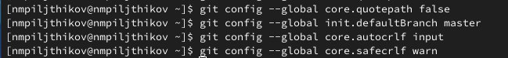

Рис. 2: Настройка начальной ветки

Сгенерируем SSh ключ для индетификации пользователя на сервере репозиториев (рис. 3).

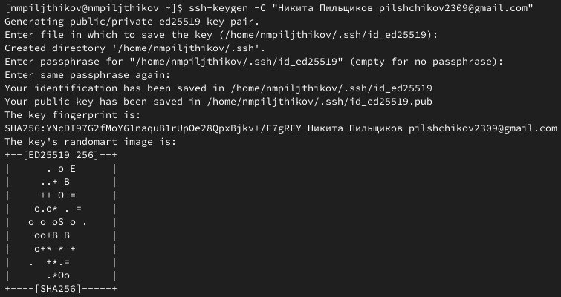

Рис. 3: Создание SSh ключа

С помощью команды cat ~/.ssh/id_rsa.pub | xclip -sel clip скопируем ключ в буфер обмена и вставим его в настройках GitHub , предворительно назвав Title (рис. 4).

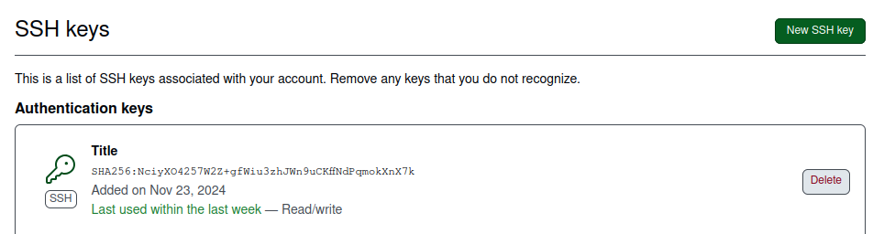

Рис. 4: Копирование SSh ключа

Создаём репозиторий на сайте GitHub (рис. 5).

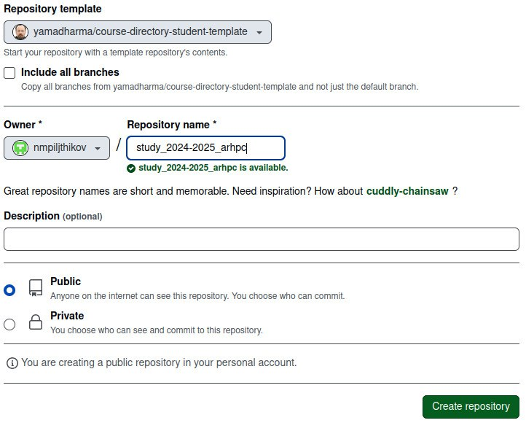

Рис. 5: Создание репозитория

Заходим в созданный ранее каталог ~/work/study/2024–2025/“Архитектура компьютера” и клонируем туда репозиторий с помощью команды git clone –recursive git@github.com:nmpiljthikov/study_2024-2025_arhpc.git (рис. 6).

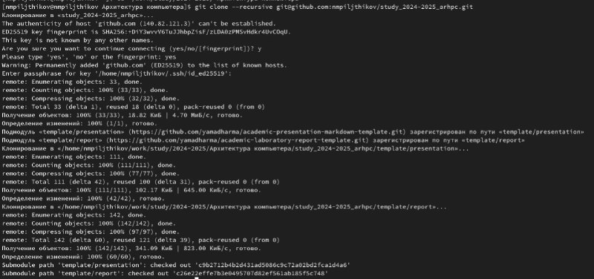

Рис. 6: Клонирование каталога

Переходим в каталог из репозитория study_2024-2025_archpc и удаляем ненужные файлы (рис. 7).

Рис. 7: Удаление лишнихних файлов

Рис. 7: Удаление лишнихних файлов

С помощью команды echo arch-pc > COURSE и make создаём необходимые каталоги (рис. 8).

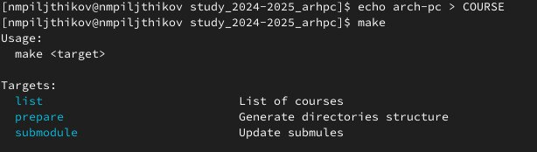

Рис. 8: Создание каталогов

Далее прописываем команды ” git add .”; ” git commit -am ‘feat(main): make course structure’” ; “git push” для отправки данных в главный репозиторий (рис. 9).

Рис. 9: Отправка данных в главный репозиторий

Рис. 9: Отправка данных в главный репозиторий

Создание основной структуры (рис. 10).



Рис. 10: Загрузка основной структуры

Отправка данных в репозиторий (рис. 11).

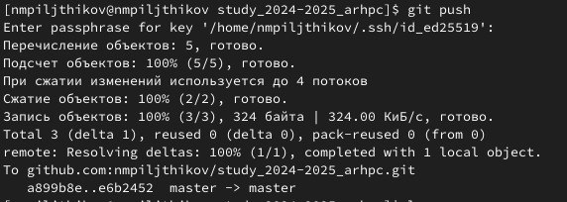

Рис. 11: Отправка данных на GitHub

# 4 Задания для самостоятельной работы

Скопируем предыдущую лабороторную работу № 1 в соотвествующий каталог (рис. 12)

Рис. 12: Копирование предыдущих каталогов

Рис. 12: Копирование предыдущих каталогов

Создадим отчёт по лабороторной работе № 2 (рис. 13)



Рис. 13: Создание отчёта

Проверим, чтобы файлы были загружены (рис. 14)

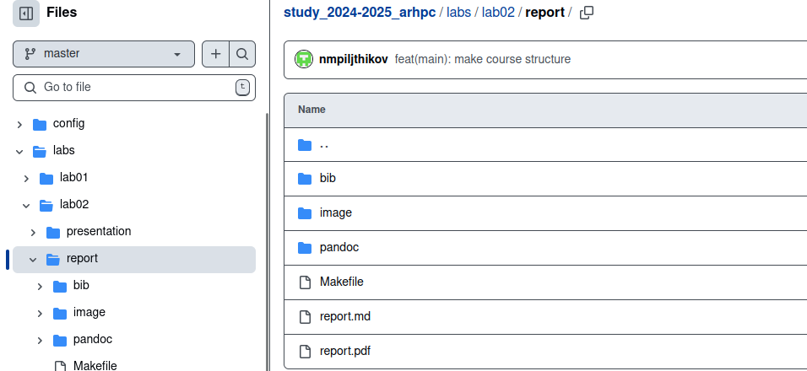

Рис. 14: проверка на GitHub

# 5 Выводы

С помощью данной лабороторной работы смог научиться создавать репозитории GitHub, также изучил идеологию и применени средств контроля версий, приобрёл основные навыки работы с git